УДК 681.3, 004.03
Тимчишин М.Є., Голембо В.А.
Національний університет "Львівська політехніка"
кафедра електронних обчислювальних машин

Автономна розподілена система моніторингу паводків на річках Закарпаття

© Тимчишин М.Є., Голембо В.А., 2019

Розглянуто проблему збору та аналізу даних про рівень води у річках. Проаналізовані способи побудови та комунікації автономних вимірювальних комплексів. Запропоновано структурну схему системи, алгоритм її роботи та діаграму класів.

Ключові слова: вимірювальна система, автономна система, моніторинг.

The problem of collection and analysis of river water level information. Analyzed ways to build and implement communication between autonomous measuring units. A structural diagram of the algorithm of its work and the chart classes.

Keywords: measuring system, autonomous system, monitoring

Вступ. Надзвичайні ситуації гідрологічного характеру (паводки, повені, підтоплення, зсуви тощо), що призводять до людських жертв і великих матеріальних збитків, спричиняються складним поєднанням причин природного та техногенного характеру, головними з яких є екстремальні атмосферні опади, особливості рельєфу території та геологічної будови ґрунтів, наявність та ефективність захисних протипаводкових споруд.
Тільки за останні 20 років на території України значні паводки, що призвели до виникнення надзвичайних ситуацій, спостерігалися у 1995, 1998, 2001, 2008, 2010 роках. Так, середньорічні збитки від паводків у 1995–1998 роках становили більше 900 млн гривень, 1999–2007 роках – понад 1,5 млрд гривень,
у 2008–2010 роках – близько 6 млрд гривень.
Як свідчить практика, стан технічного оснащення системи гідрометеорологічних спостережень в Україні відстає від сучасних потреб, що значно впливає на рівень прогнозованості розвитку повеней, паводків і підтоплення, а також відсутність цілісного захисного комплексу призводять до щорічних збитків
у аграрному, промисловому та соціальному секторах економіки країни.

Стан проблеми. Території Прикарпаття та Закарпаття – зона паводкового ризику. Негативні наслідки від повеней і паводків можливі на 27% території України, де проживає майже третина населення. Найбільшої шкоди від них зазнають гірські та передгірські райони Карпат. Українські Карпати є зоною паводкового ризику і це обумовлено тим, що пасмо Карпат фактично перетинає скупчення хмар, що формується над Атлантикою. Тобто ця природна система призводить до того, що в зоні Карпат за короткий період часу виникає велика кількість опадів і формується інтенсивний стік води. Враховуючи європейський досвід, сьогодні в Україні здійснюється поступовий перехід від пасивного протипаводкового захисту до активної фази, в основі якої реалізується будівництво протипаводкових ємностей, польдерів та водосховищ. У сфері протипаводкового захисту приділяється особлива увага розвитку системи прогнозування, моніторингу та раннього попередження про паводки. Її головним завданням є збільшення часового інтервалу між повідомленням про загрозу формування паводка та його початком, що дасть можливість заздалегідь прийняти управлінські рішення, евакуювати людей та майно з мінімальними втратами. Актуальною є розробка автоматичного гідрологічного комплексу з можливістю бездротового зв’язку з центром моніторингу та автономним живленням. Такий автоматичний гідрологічний комплекс дозволить розширити мережу гідрологічних станцій та покрити не тільки найбільші річки регіону, а й їх притоки. Це дозволить здійснювати раннє попередження про настання паводку.

Постановка задачі. Запропонувати підхід до вдосконалення існуючих систем моніторингу паводків. Розробити модель програмно апаратного комплексу на основі моделі автономної розподіленої системи. Розробити структурну схему та описати алгоритм роботи системи.
Розв’язання задачі. Для розв’язку поставленої задачі було вирішено розробити модель розподіленої автономної системи автоматичних гідрологічних станцій. Розроблено структурну схему автоматичного гідрологічного комплексу (Рис. 1). Автоматичний гідрологічний комплекс забезпечує збір, зберігання та передача даних про рівень води в автономному режимі

Рис 1. Структурна схема автономного гідрологічного комплексу
Сенсор рівня води – ультразвуковий сенсор рівня води. Знаходиться зовні блоку віддаленого терміналу. Має можливість ASCII показів рівня. Вимагає для свого функціонування вищу напругу живлення. Блок мікроконтролера – керує всіма процесами в автономному гідрологічному комплексі. Має сторожовий таймер який пробуджує систему в певні моменти часу. Опитує сенсор рівня. Зберігає дані про рівень в зовнішню пам’ять. Формує пакет повідомлення на віддає його GPRS модулю для надсилання в центр моніторингу. Енергонезалежна пам’ять – об’єм пам’яті даних процесора не достатній для зберігання необхідної за вимогами кількості записів про рівень води. Слугує тимчасовим сховищем даних для процесора. Шина RS485 – послідовна шина, пов’язує центральний процесор з GPRS – модулем та сенсором рівня води. GPRS модуль прийому передачі – встановлює з’єднання з мережею та надсилає дані в центр моніторингу. Контролер живлення – контролює розрядження та зарядження акумуляторної батареї. Керує вибором використовуваного джерела живлення. На Рис. 3 наведено функціональну схему автоматичного гідрологічного комплексу.
Функції прикладного програмного забезпечення в основному розділені на 4 модулі, такі як ініціалізація, таймери переривання, модуль передачі даних GPRS, модуль збору інформації про рівень води. Модуль ініціалізації в основному виконує ініціалізація кожного іншого модуля. Між тим, модуль ініціалізації читає початкове задане значення з зовнішньої пам'яті EEPROM, а потім встановлює початкові параметри системи.
Згідно з актуальними вимогами, автоматичному гідрологічному комплексу потрібно збирати і періодично надсилати дані самостійно. Переривання модуля таймера надає правильну інформацію про годинник для кожного модуля в системі для підвищення якості передачі та ефективність.

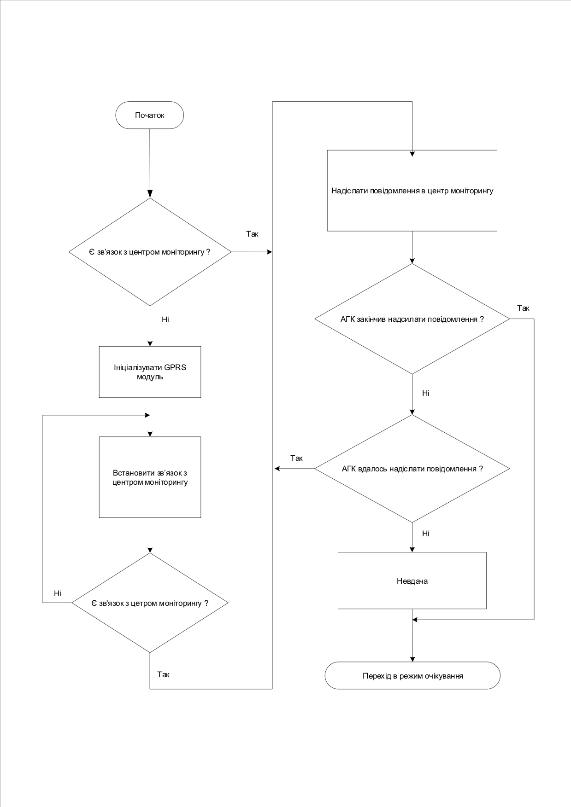 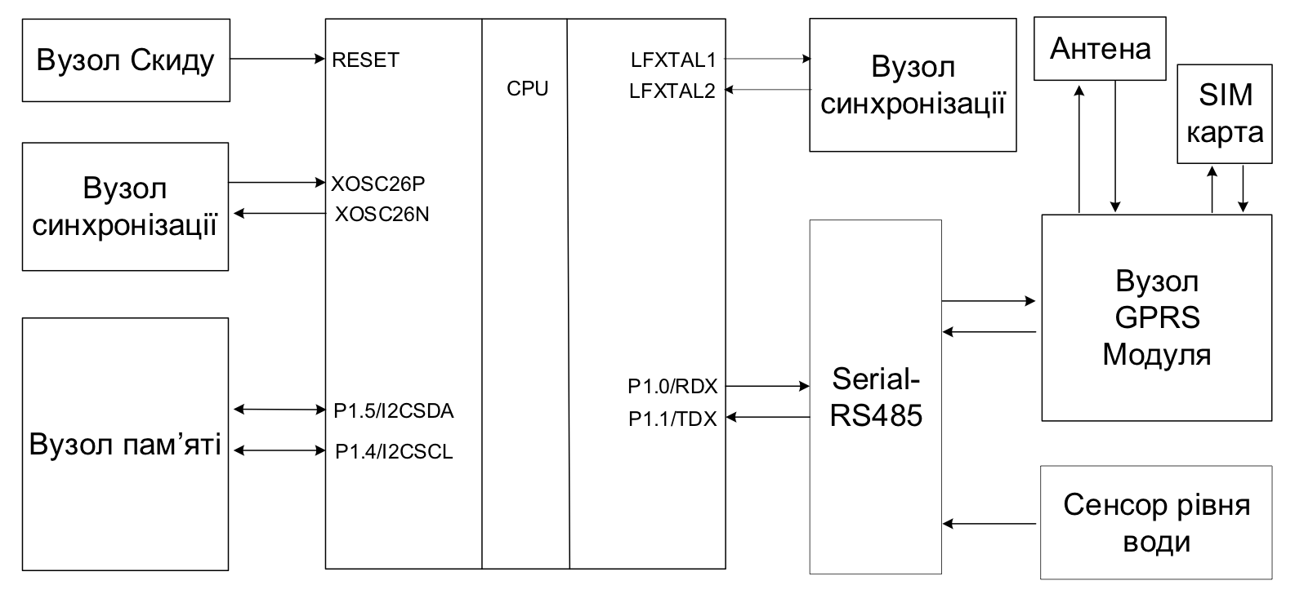 Рис. 2 Алгоритм передачі даних Рис. 3 Функціональна схема
Робота програми розпочинається з виклику інтерфейсу користувача з попереднім оголошенням всіх необхідних змінних. Користувачу пропонується здійснити вибір місця розташування даних. Додаткові дані , які необхідні для формування упаковки програма отримує з комутатора та здійснює ініціалізацію всіх необхідних полів. По мірі надходження даних, виконується створення буферів і заповнення їх необхідною інформацією. Алгоритм передачі даних наведено на Рис. 2. Робота програми функціонування автоматичного гідрологічного комплексу розпочинається є перевірки наявності сигналу RESET. При наявності сигналу RESET здійснюється скидання регістрів центрального процесора та його перезавантаження. Початкова ініціалізація регістрів мікропроцесора. В регістри мікропроцесора записуються відповідні значення для наступної роботи мікропроцесора. Ініціалізація та старт сторожового таймера. Налаштування блоку переривань. Встановлення інтервалу переривань. Ініціалізація GPRS модуля. Встановлення зв’язку з центром моніторингу. Процесор переходить в режим очікування на переривання сторожового таймера.
Висновок. У даній роботі запропоновано підхід до вдосконалення існуючої системи моніторингу паводків. Розроблено модель програмно апаратного комплексу на основі моделі автономної розподіленої системи. Розроблено структурну схему ті описано алгоритм роботи системи.
Література.
1. Клапоущак Оксана Ігорівна. Забезпечення екологічної безпеки довкілля шляхом моніторингу рівня паводкових вод. УДК 004.9:556.16
2. Т. П. Мельник. Застосування ГІС для потреби попередження стихійних гідрологічних явищ
Національний університет «Львівська політехніка», УДК 004:415.327
3. Олег Адаменко. Про причини та наслідки паводків у долині Дністра. УДК 556. 532 (477-924-52)
4. Штаєр Л.О., Клапоущак О.І. Розташування гідропостів системи контролю рівня паводкових вод «flood_2015» УДК 004.9:556.16
5. WEI Dehuaa, LIU Pana, LU Bob, GUO Zengc. Water Quality Automatic Monitoring System Based on GPRS Data Communications
6. Saysoth Keoduangsine and Robert Goodwin. A GPRS-Based Data Collection and Transmission for Flood Warning System: The Case of the Lower Mekong River Basin

